**南华大学计算机学院**

**《 网络协议分析与设计 》**

**课程报告**

**题 目： WWW客户机程序**

**专 业： 网络工程**

**班 级： 20网工01班**

**姓 名： 廖升波**

**学 号： 20200440109**

**QQ及电话：qq：1989914753 tel:17373416615**

**指导教师： 黄欣阳**

**一、任务及其背景**

**背景/意义：**

万维网 (world wide web, WWW) 服务器是一种根据超文本传输协议，对来自网络浏览器的请求进行响应和传输网页、图片、视频等资源的互联网设备。作为一种互联网的重要服务资源, 它的正常运作不仅依赖于工作于应用层的HTTP, 还需要遵守互联网的两个最重要的协议, 即工作于网络层的互联网协议 (IP协议)[和工作于传输层的传输控制协议 (TCP协议)。这次课设我们还要特别注意一个协议——HTTP协议，它是一种工作在应用层的协议，主要用于在WWW服务器（这次课设以Ubuntu作为服务器）和浏览器 (火狐) 之间进行面向连接的互动交流和超文本文件传输。目前主要包括两种版本, 即HTTP/1.0（课设用的版本）和HTTP/1.1。这里的超文本文件对象包括图像、视频、音频等各种格式, HTTP传输的数据可以被压缩以提高传输效率, 但数据在传输过程中并不会被加密, 因此容易被窃取。为避免敏感的机密数据泄露, HTTP又颁布了更安全的扩展版本HTTPS (超文本安全传输协议)。写到这里我也想谈一下实际生活遇到的一些课外话，下面是我前面收到的一条短信。

【腾讯云】尊敬的腾讯云用户，您好！  
腾讯云CDN产品将于北京时间2023年1月5日0点调整HTTPS请求数计费，您的腾讯云账号（账号ID：100025364618，昵称：微信用户）下加速域名若开启了HTTPS服务，将按HTTPS请求数用量计费。每月HTTPS请求数在300万次（含）以内部分免费，超出300万次的部分将以0.05元/万次请求计费，详看官网公告。 https://mc.tencent.com/hGYS7AL7。

短信的意思是我在腾讯云windows服务器买的的HTTPS服务收费标准要改了，为了数据传输更安全所以就给自己的服务器加了HTTPS服务，如果没加当你在浏览器输入url时它就会提示不安全，以前总觉得自己学的东西没用，可是在不经意间发生在自己身边。还有就是我如果买个Linux的服务器就好，Linux服务器处理数据其实比Windows快而且配合我们这门课程就很完美了，今年暑假买了Windows服务器，咱们这门课程还没上，如果买的是Linux服务器那就真正实现在自己的Linux服务器上实现了网络编程，更加贴近实际而不是靠VMware虚拟机，这门课程最后的课设也可以实现的更加完美，也能让自己后面进一步编程开发，今年过年坐等红包买个Linux服务器。

**要解决的问题：**

（1）能接收客户端的GET请求；

（2）能够解析客户端的请求报文，根据客户端要求找到相应的资源；

（2）能够回复http应答报文；

（3）能够读取服务器中存储的文件，并返回给请求客户端，实现对外发布静态资源；

（4）服务器端支持错误处理，如要访问的资源不存在时回复404错误等。

1. **研究现状**

（介绍同行对该问题的解决，从cnki及网上查资料）

（1）掌握并熟练使用Linux操作系统常用命令；  
（2）熟练使用vim、gcc编译器、gdb等工具在Linux平台上进行程序的编写、编译以及调试；  
（3）使用C语言编写轻量级http服务器实现发布静态页面功能；

## （4）多线程实现并发，实现同时处理多个客户端请求。

1. **基本理论**

（解决该问题所涉及的基本理论（简单介绍））

服务器启动和运行所涉及的函数, 主要包括socket ()(创建套接字) , bind () (把socket () 函数创建的套接字绑定在本地的某个TCP端口上) , listen () (侦听客户端请求, 并设定允许对服务器进行同时访问的最大客户端连接数) , accept () (对客户端浏览器连接请求表示同意, 并创建新的套接字用于响应浏览器的HTTP请求) , 此后利用线程创建函数pthread_create()为每一个新创建的套接字创建一个新的线程。在新线程中通过recv () 函数接收浏览器发送的HTTP请求数据包, 对接收到的数据包进行分析后, 根据请求内容利用函数send () 向浏览器发送HTTP首部和相应文件。服务器完成一个客户端的请求后,再调用Closes() 函数彻底关闭服务器与客户端的连接, 然后结束线程。

1. **解决方案**

**(一)系统分析**

（介绍为解决该问题而进行的简单需求分析、以及简单总体设计）

初始化网络参数

创建新的套接字

创建套接字

创建新的线程

为套接字绑定IP地址

分析套接字接收到的数据包

对套接字进行侦听

是

有来自客户端浏览器的连接请求

关闭套接字

否

否

关闭套接字

结束线程

关闭当前服务器

**主要功能模块介绍**

1.创建套接字功能模块

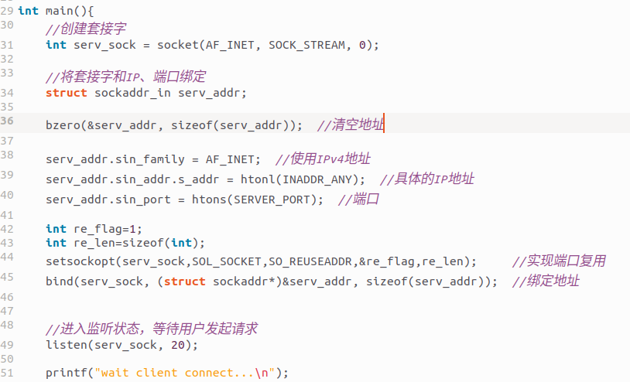

2.接受客户端的请求功能模块

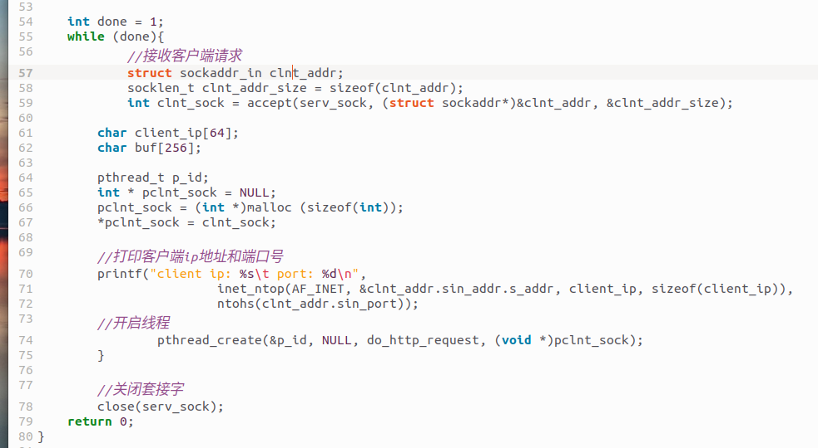

3.实现http请求数据功能模块

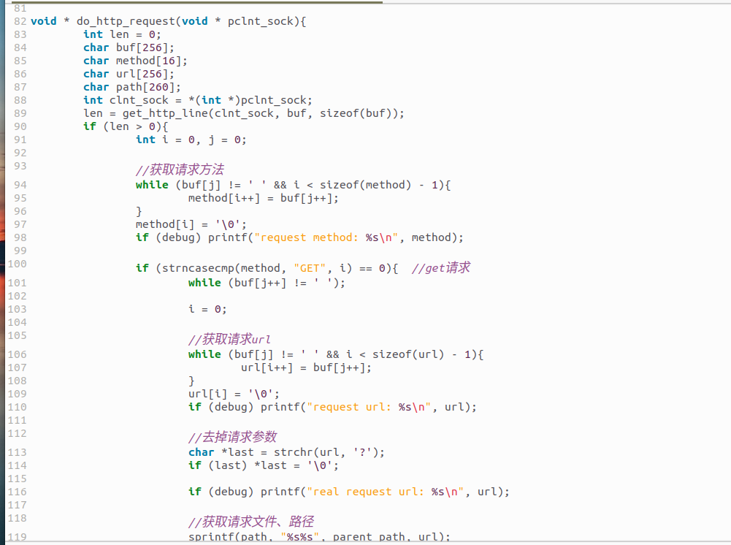

4.实现http响应功能模块

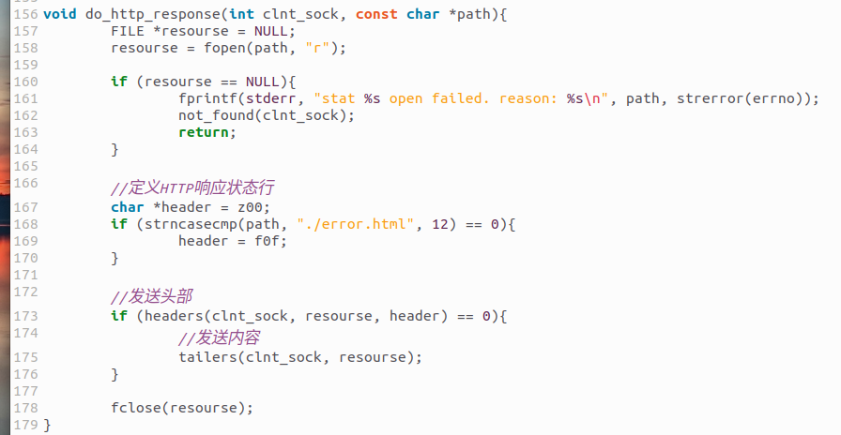

5.读取缓冲区数据功能模块

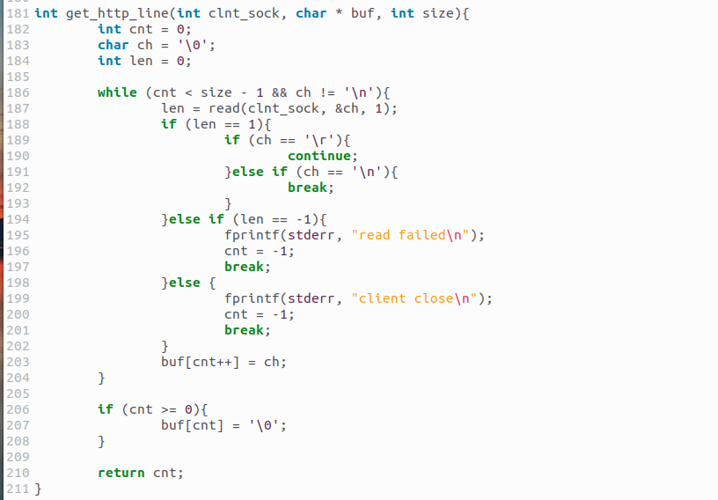

6.HTTP响应失败（404）功能模块



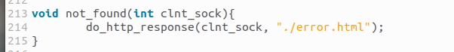

7.测试模块index.html､error.html

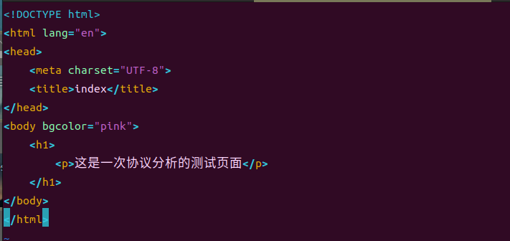

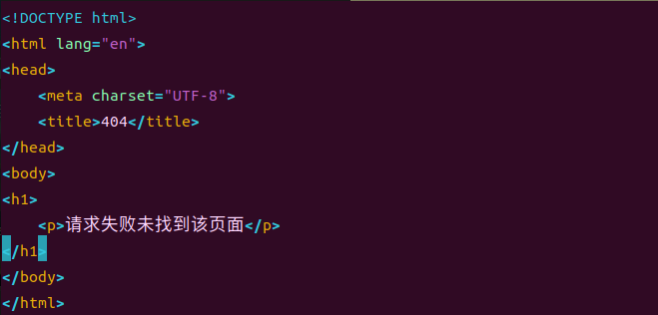

**(二）关键函数**

1.定义一个get_http_line（）函数读取缓冲区数据

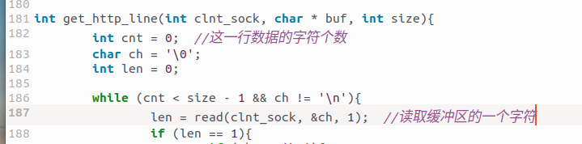

2.定义一个do_http_request（）函数获取客户端请求的数据

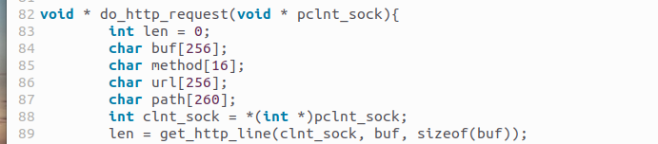

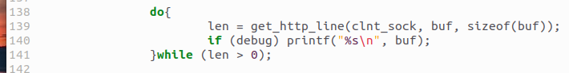

3.在do_http_request（）函数里面使用GET的请求方法

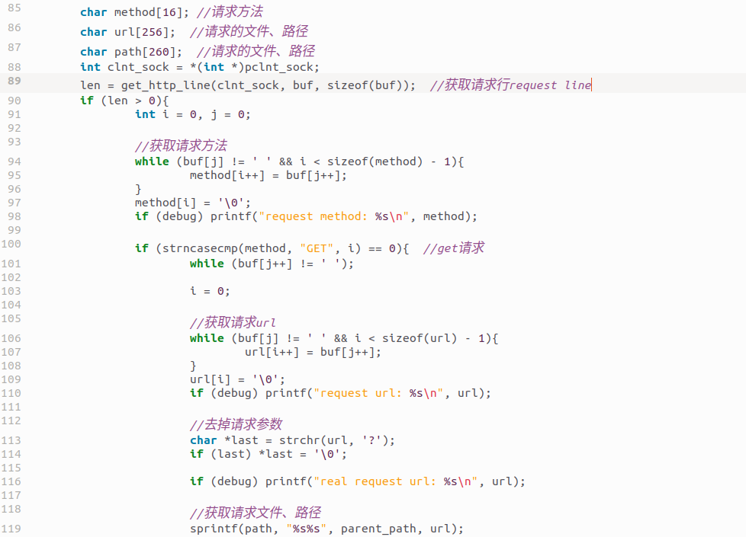

4.定义一个do_http_response（）函数实现HTTP响应

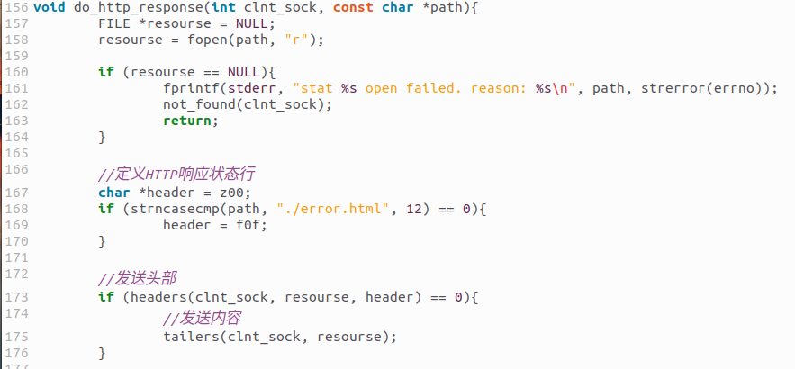

5.发送头部函数

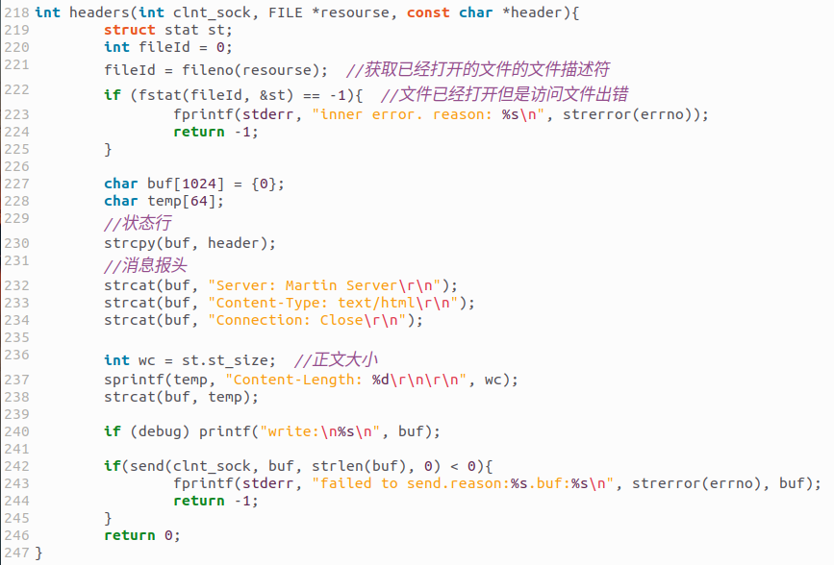

6.发送内容函数

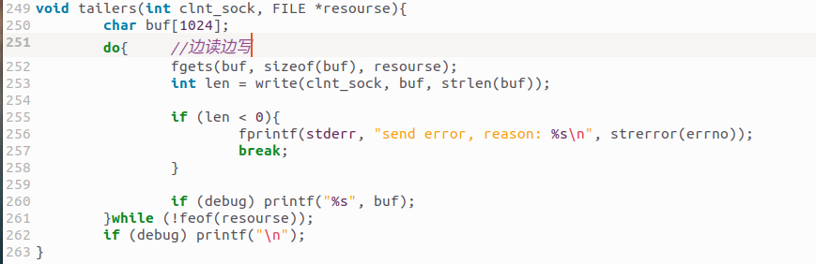

**(三）实验结果及其分析**

（--要介绍清楚测试该软件的实验环境和实验步骤，并对实验结果进行分析）

1.先创建３个测试文件

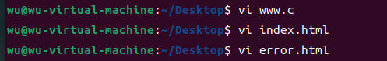

2.编译运行

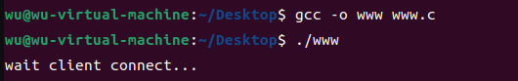

3.在浏览器中请求（浏览器相当于客户端）

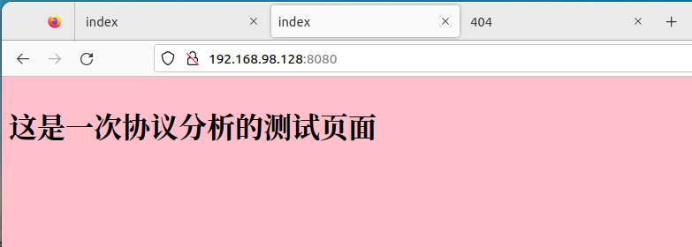

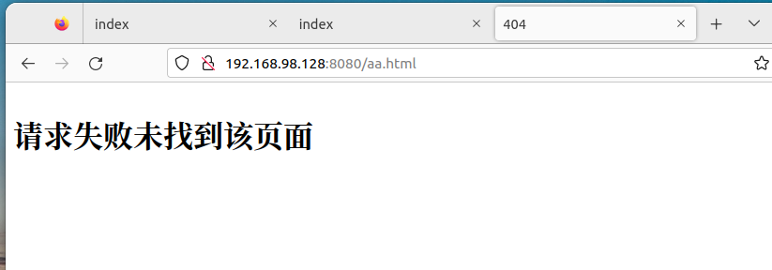

4.在浏览器请求后，在服务器端输出交互过程中的HTTP命令与响应消息，并在WWW服务器中获取到HTML文档

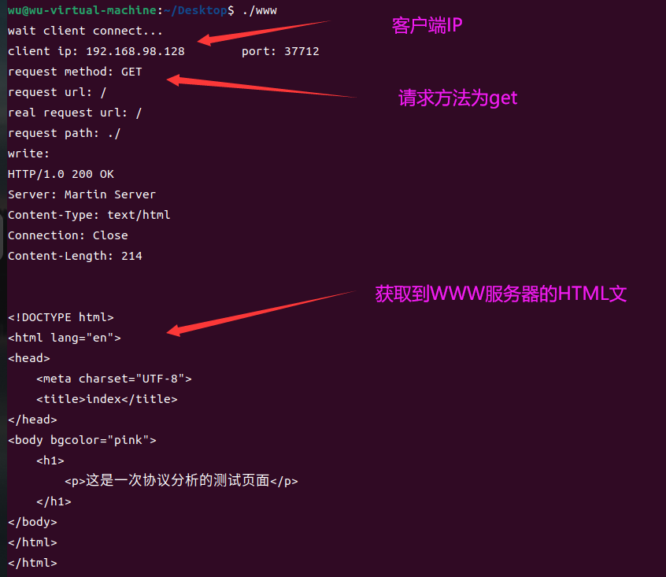

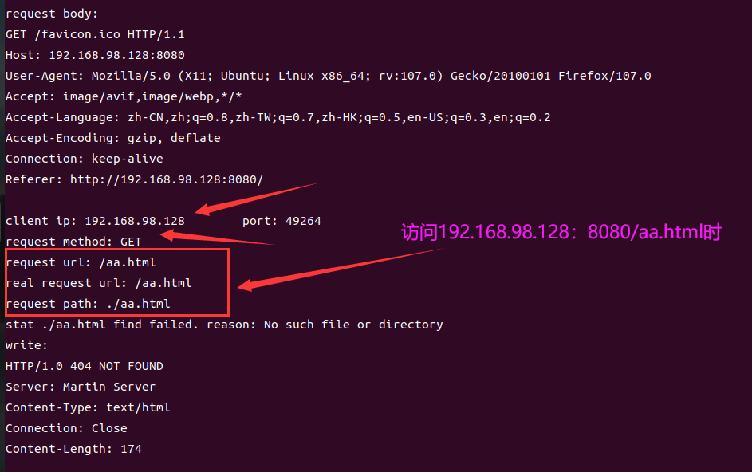

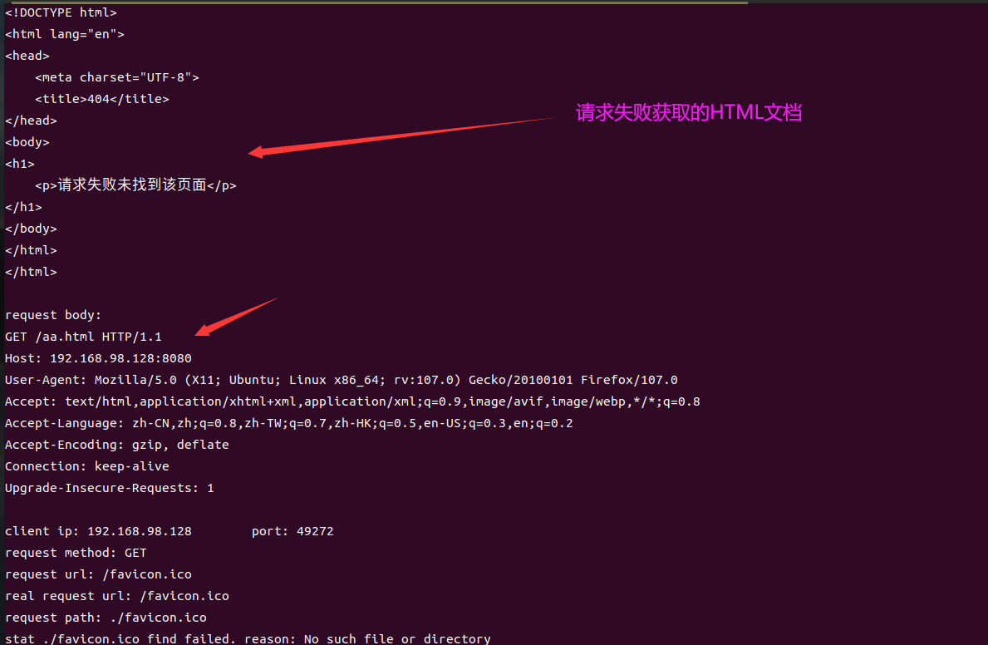

　　通过访问192.168.98.128：8080实现获取index页面，通过访问192.168.98.128：8080/aa.html实现获取404页面，并成功在服务器端获取到它们之间的交互信息（还有一些分析已在截图中说明）

1. **总结**

（总结请一定说明自己做的工作及具体在那些技术上的收获，而不是笼统的收获很大之类用语。）

既然要写WWW客户机程序就离不开HTTP协议,http协议是web的核心｡HTTP定义Web客户(即浏览器)如何从web服务器请求Web页面,以及服务器如何把Web页面传送给客户｡简单来说就是一个请求应答的过程｡但是我们书本第六章对HTTP协议的解释很少,只是讲了一些概念原理和实现过程,而对底层代码却没有讲述，所以想写只能去靠自己去网上查找一些资料｡

我主要是通过B站的C语言plus博主和csdn的baixinggyubxy博主来学习的,当然还有一些其它博主的零散知识｡因为这个HTTP协议以前并没有认真学习过,只是以前在用burpsuite的时候了解过一下,所以收获到很多东西,比如怎么去定义HTTP请求函数､HTTP响应函数､HTTP解析函数､printf､sprintf､fprintf这3个输出函数的区别和联系等,最重要的还是学习到了GET请求方法的实现,虽然get请求比post请求快但是我们平常用的更多还是post方法,post比get更安全,而且post请求请求长度也基本没有限制并且post请求无缓存，但是没有更多的时间再去了解post请求方法的实现，当然还有head方法，这都是基于HTTP1.0的，HTTP1.1还新增了6种请求方法，对于这些只能如果以后需要用到这些再去深入了解了，现在只能对它们了解个大概了。